新 书 推 荐

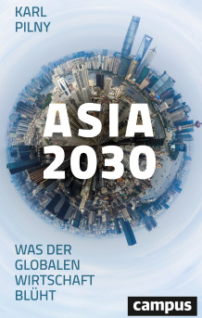
中文书名：《亚洲2030：全球经济展望》
英文书名：Asia 2030: The Prospects for the Global Economy
德文书名：Asia 2030: Was der globalen Wirtschaft blüht
作 者：Karl Pilny
出 版 社：Campus Verlag GmbH
代理公司：ANA/ Susan Xia
页 数：236页
出版时间：2018年9月
代理地区：中国大陆、台湾
审读资料：德文电子稿
类 型：经管

内容简介：

亚洲：新的超级大国

全球经济正处于一个新时代的尖端：亚洲最终将在全球竞争中处于领先地位。拥有世界一半以上人口的大陆即将成为世界技术的领导者，而中国的“新丝绸之路”项目是人类历史上最雄心勃勃的基础设施项目之一。

亚洲事务知名专家卡尔•皮尔尼（Karl Pilny）带我们来到亚洲经济奇迹的中心，向我们介绍亚洲正在崛起的大国。

- 什么是联盟和竞争？
- 我们必须期待哪些冲突？
- 新兴市场在哪里？贸易和消费、人口结构和城市化的未来趋势是什么？

皮尔尼的结论是惊人的：我们正在见证一个多极世界的诞生，世界上五个最富有和最强大的国家中有四个将是亚洲国家。

亚洲经济强国日益增长的作用的独特概述

作者简介：

卡尔•皮尔尼（Karl Pilny）博士是研究亚洲的最重要的西方专家之一，曾在该地区工作多年。他在柏林是一名商业律师，在新兴市场担任投资顾问，在苏黎世是一名企业家。他还是一名主旨演讲家、跨文化教练，并著有多本书，包括《亚洲世纪》(Das asiatische Jahrhundert)、《巨人舞蹈》(Tanz der Riesen)、《跳跃的老虎》(Tiger auf dem Sprung)等。

谢谢您的阅读！
请将反馈信息发至：夏蕊（Susan Xia）
安德鲁·纳伯格联合国际有限公司北京代表处
北京市海淀区中关村大街甲59号中国人民大学文化大厦1705室
邮编：100872
电话：010-82504406
传真：010-82504200
Email：susan@nurnberg.com.cn
网址：http://www.nurnberg.com.cn
微博：http://weibo.com/nurnberg
豆瓣小站：http://site.douban.com/110577/

